Тверская область
Торжокский район
МОУ Мирновская СОШ им.А.А.Воскресенского

Классный час, посвященный 70-летию окончания Великой Отечественной войны.
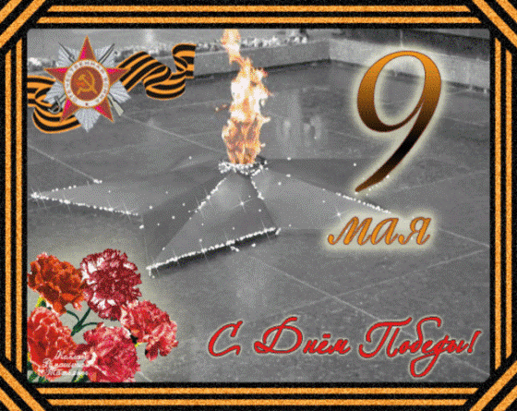
«Летопись Великой Отечественной войны: конкретные судьбы»

Сценарий классного часа
Возраст учащихся 13-14 лет
Автор:
Гарманова Елена Владимировна, классный руководитель 7Б класса
(т.89065506264, elena-garmanova@mail.ru)

п.Мирный
2015
Цель: патриотическое воспитание учащихся на примере людей, чьи судьбы связаны с Великой отечественной войной
Задачи:
- Воспитывать чувство гордости за свою страну, уважения к историческому боевому пути славной Родины.
- Углублять знания учащихся о Великой Отечественной войне, героизме народа-освободителя.
- Воспитывать уважительное отношение к людям старшего поколения, к ветеранам.
- Воспитание личности гражданина – патриота Родины, способного встать на защиту государственных интересов страны.

Подготовительная работа: сбор материала, подбор песен о войне, оформление презентации, оформление приглашений для гостей.

Актуальность темы: 70-летие со дня Победы в Великой Отечественной войне.
Оригинальность материала: учащимися самостоятельно подобран материал, который был взят из бесед с участниками Великой Отечественной войны и их родственниками; оформлена презентация и подобрано музыкальное и видео сопровождение.
Практическая ценность разработки: учащиеся могли встретиться с ветеранами войны и их родственниками, узнать из первых уст о событиях того времени, задать интересующие вопросы, записать и оформить материал о людях, чьи судьбы связаны с Мирновским поселением.
Данный материал был напечатан в газете «Новоторжский вестник» (июнь 2015)

Участие детей: дети были разбиты на микрогруппы, каждая группа выбрала задание по своему интересу – одни беседовали с ветеранами и их родственниками, другие – оформляли презентацию, следующая группа – подбирали музыкальное сопровождение, четвертая – оформляла приглашения, пятая разрабатывала сценарий, совместно с классными руководителями, шестая набирала текст классного часа.

Ожидаемые результаты: учащиеся при встрече с ветеранами и их родственниками узнают больше о событиях того времени, проникнутся чувством сопереживания, гордости за свою страну, более чутко будут относится к людям пожилого возраста; закрепят навыки работы в команде; ощутят гордость от своей проделанной работы

Приглашенные: Жукова Н.И. дочь фронтовика Антонова И.И., Селиверстова В.М., участник Великой Отечественной войны; глава Мирновского сельского поселения Евстратова Л.А., библиотекари Мирновской сельской библиотеки Навасардян Л.В.и Алексеева Е.О., жители п.Мирный.

Оборудование: презентация в программе PowerPoint «Летопись Великой Отечественной войны: конкретные судьбы», запись песен о Великой Отечественной войне, видеофрагменты «Песня о журавлях», «Дети войны» (http://1941-1945.at.ua/video)

Ход мероприятия:
Вступительное слово классного руководителя. Слайд 1.
Ведущие: Слайд2.
9 мая исполняется 70 лет со дня Победы нашей страны в Великой Отечественной войне. Нам кажется, что 70 это очень много, очень давно, а для тех, кто воевал, кто выстоял, выжил – это было как будто недавно.
В память врезались навсегда дни, которые складывались в месяцы, годы - годы ужаса, страха за близких, постоянного голода, неизвестности и борьбы.
Беззаботная мирная жизнь сменилась военными буднями. 4 года войны. 1418 дней беспримерного народного подвига. 1418 дней крови и смертей, боли и горечи утрат, гибели лучших сыновей и дочерей России. Враг шел на восток. Наши войска несли тяжелые потери…Война прошла по России через каждую семью, через каждую судьбу, четко разделив всех нас на фронт и тыл.
Слайды 5-8
На территории нашего поселка есть особое место. 9мая здесь проходят митинги. Дети возлагают цветы. А ветераны, низко опустив голову, украдкой смахивают слезу, вспоминают о друзьях, товарищах, не вернувшихся с фронта. К сожалению, с каждым годом все меньше и меньше ветеранов могут отмечать этот праздник. Но нам, их потомкам, нельзя забывать имена тех, кто отдал жизни, или свой труд, свое здоровье, свою молодость за то, чтобы мы сейчас могли свободно жить под мирным небом в своей стране.
Видеослайды «Песня о журавлях» (Слайд 9)
Ведущие:
Пускай назад история листает
Страницы легендарные свои.
И память, через годы пролетая,
Ведёт опять в походы и бои.

Стихи «Баллада о журавлях» Анатолий Смирнов (учащиеся читают по ролям) Слайд 10.
Тихим рассветом над ширью полей
В России летели пять журавлей.
Вышла из дома старая мать,
Чтобы солдат сыновей повстречать.
Было у матери пять сыновей,
Стало у матери пять журавлей.
Первый журавль - это старший Иван:
"Мама пошел я на смертный таран.
Это случилось в бою под Москвой,
Вражий пилот будет помнить тот бой."
"Мама не сдал я врагу Сталинград!" -
Это рассказ начинает Игнат...
Третий журавль повернул вдруг к реке:
"Это Василий... На Курской дуге
Пал я в неравном и тяжком бою,
Но не подвел батарею свою."
Слышится матери голос Петра:
"Мама убит я на склонах Днепра.
Чтобы спасти от погибели взвод,
Грудью упал я на вражеский дот..."
Пятый журавль показался над крышей.
Вскрикнула мать:
Это младшенький, Миша!
Ехал с победой, от счастья хмелён,
Бандой обстрелян был эшелон.
Свежее утро. Исчезла роса.
Стихли вдали журавлей голоса.
Было у матери пять сыновей,
Стало у матери пять журавлей.

Семья Антоновых Слайды 11-19
(выступления учащихся и презентация)

Семья Антоновых.
В деревне Внуково проживали Антонова (Горшкова) Прасковья Семеновна и Антонов Иван. Всего в семье было 8 детей: 4 дочери и 4 сына. Трое сыновей были на войне, назад вернулся только один.
Антонов Иван Иванович
Родился он в д. Внуково в 1904 г. в крестьянской семье. Имел образование 4 класса. В 1928 году женился на Татьяне. Родились двое сыновей: Владимир и Сергей
Работал в г. Торжке на заводе «Парк» (это сейчас Вагонзавод). Завод выделил участок для перевозки дома из деревни Внуково в Торжок. Дата переезда была назначена на 21 июня 1941 года. Но Иван Иванович что-то не спешил, вроде уже и дом начали разбирать, и машины подошли для перевозки. Решили до утра подождать. А 22 июня утром узнали о войне. Она очень быстро подошла к Торжку. Завод готовили к эвакуации. Фашистские самолеты почти ежедневно бомбили Торжок, а также и деревню. Каждый день Иван Иванович уходил на завод, как на фронт, и его семья не знала, вернется ли он живым. Город горел, беженцы заполоняли деревню, а завод надо было готовить к эвакуации. И это был подвиг: несмотря на налет немецкой авиации идти снова и снова, на завод, не зная, дождется ли тебя семья
Осенью 1941 г. вместе с последним эшелоном. Иван Иванович уехал в Ярославскую область в г.Данилов. Оттуда он был призван на фронт. Воевал пулеметчиком в Прибалтийском направлении. Освобождали деревни и города. В одном из писем он написал такие слова: «Как хорошо, если немец до нашей деревни не дойдет». Уж такие зверства фашисты творили с людьми.
Иван Иванович участвовал в штурме крепости Кёнигсберга (ныне, г.Калининград). Это была очень хорошо укрепленная крепость.
Был награжден орденом «Великой Отечественной войны» и медалями, главная из которых « За отвагу».
Фронтовики не любят рассказывать о подвигах, они просто делали очень трудную работу – Родину освобождали. Иван Иванович вернулся с войны, родилась дочь Надежда. В 1951 году родилась дочь Татьяна. Но болезни, полученные в годы войны, не дали пожить, в 1956 году он ушел из жизни.

На фронте воевали и не вернулись два его брата: Михаил и Александр.

Антонов Михаил Иванович
Слайд 20
Родился в 1909 году был сержантом на фронте, пропал без вести в мае 1943 года. Дома осталась жена Антонина и двое детей.
Антонов Александр Иванович
Слайды 21-24
Родился в 1912 году. В армию был призван Новоторжским ОГВК в июле 1941 года. Рядовой 170-го артиллерийского полка. 22 июля 1941г попал в плен под г.Старая Руса Ленинградской (Новгородской) области. Зачислен в состав рабочей команды 3166 Фаренкруг Германии. Погиб в лагере 31 января 1942г. Похоронен в братской могиле советских военнопленных на территории коммуны Фаренкруг. Дома осталась жена Александра и двое детей.
Ведущие: Слайд 25
Сегодня будет день напоминаний,
И в сердце тесно от высоких слов
Сегодня будет день напоминаний
О мужестве, о славе от боёв.

А кому то посчастливилось дожить до великой победы. Вы наверное не раз проходили по коридорам школы и видели этот портрет. А знаете ли вы, кто на нем изображен? Слайд 26
Мезит Александр Борисович
(выступления учащихся и презентация)
Слайды 27-34
Родился в1909 году в Смоленской губернии. В1 9 1 9-1927 гг. - работал в хозяйстве родителей. С1927-1934гг. - служба в армии . 1934-1939гг. - на административной работе. 1939-1941гг. -участие в Финской войне (получил ранение). 1941 -1942гг - в партизанском отряде.
Когда началась Великая отечественная война Александр Борисович работал в городе Погорелое Городище , руководил строительством оборонительных сооружений, отвечал за эвакуацию народного имущества. В октябре 1941 года ушел в партизанский отряд, который дислоцировался в Оленинском районе. Партизаны для ведения боевых действий были объединены в «четверки « и «пятерки». Командиром такой «пятерки» был Мезит. Однажды его группа устроила засаду на дороге. Обстреляли легковушку с гитлеровцами. Из неё выбежал немецкий полковники и, отстреливаясь, стал уходить в лес. В руках у него был толстый портфель. После перестрелки портфель с документами оказался в руках партизан. Важные документы были переправлены в штаб. За успешно проведенную операцию Мезит был награжден орденом Отечественной войны.
После освобождения Калининской области от фашистов работал на партийной работе.
С 1951 года в Торжокском районе. 6 марта 1956 года Александр Борисович назначен председателем колхоза «Мир». Проработал в этой должности по7 февраля 1981 года. 25 лет.
«Основной тягловой силой была лошадь» - вспоминал Мезит о начале работы в колхозе «Мир». С 1961 года началось строительство поселка Мирный. Место было выбрано самим Александром Борисовичем. Первым был построен деревянный дом, в котором жила семья Марковых (сейчас территория склада), потом склад, дальше 8-ми квартирный жилой дом и деревянное правление колхоза. Затем еще дома, дом культуры, детский садик. Жизнь налаживалась.
Как передовое хозяйство - колхоз «Мир» часто посещали делегации из Венгрии, Монголии, Финляндии, Болгарин, часто писали о хозяйстве в центральных и областных газетах.
Корреспондент газеты «Сельская жизнь» о Мезите А.Б.; «Мезит-хозяин рачительный, толковый. Главное дело - улучшить жизнь колхозников. Он называл их героями - а герои достойны хорошей жизни».
Почти 25 лет Мезит А.Б. возглавлял колхоз «Мир», был стержнем хозяйства. Он был знающим, опытным руководителем, отличным хозяйственником.
Мезит Александр Борисович награжден: 5 орденами и I 7 медалями, среди них; орден Ленина, орден Октябрьской революции, орден Трудового Красного Знамени, 2 ордена Отечественной войны.

Ульянов Павел Яковлевич
(выступления учащихся и презентация)
Слайды 35-36
Ульянов Павел Яковлевич - уроженец деревни Можайцево, участник Великой Отечественной войны. Все пять лет он сражался за Победу- восстанавливал мосты на переправах .В 1945 году вернулся домой с наградами, среди которых медаль «За отвагу». Ее он получил за героический поступок. А дело было так......
Под городом Мейссон на реке Эльбе на гитлеровцев был брошен лодочный десант. В каждой лодке одиннадцать чучел и один живой солдат. Десант ложный: два понтонных моста надо было навести в стороне - основной удар будет нанесён там.
Лодка Павла Яковлевича на левом фланге. По нему било несколько пулемётов и минометов. Мины и пули прошивали лодку. Осколок попал Павлу Яковлевичу в локоть. Он был ранен, но боль старался не замечать. Лодка, наполненная водой, тонула . Павел Яковлевич - прыгнул в воду и, толкая лодку перед собой, доплыл до берега. Надо было восстановить переправу.
С ним рядом оказался раненный в ногу старшина Морозов. Вдвоём они разорвали проволочные заграждения, ворвались в первую линию траншей, но она была пуста. На время артобстрела фашисты отошли в глубь обороны. На возвышенности - дот. В доте - пулеметчики. Морозов открыл огонь по амбразуре, a Павел Яковлевич атаковал дот с тыла.
Фашисты заметили храбреца, развернули пулемёт. В следующее мгновение Павел Яковлевич, прыгнул в траншею и очередью уложил пятерых врагов. А потом вместе с Морозовым он два часа отбивал атаки фашистов до прихода основных сил. И уже подоспевшие бойцы обеспечили переправу наших войск.
За этот подвиг Павел Яковлевич получил медаль «За отвагу»
Такие люди, как Ульянов Павел Яковлевич, выиграли войну и победили фашизм. И пусть ветеранов этой войны остается все меньше, их имена, высеченные золотыми буквами на гранитных плитах, останутся в вечной памяти.

Видеослайды «Дети войны»
Слайд 37

Селиверстова В.М.
(выступления учащегося и презентация)
Слайды38-49

Детство, опалённое войной.
В детстве не бывает будней. Просто в череде быстро бегущих дней нет для маленького человека ничего повторяющегося. Для него всё интересно и ново: и отчего вода мокрая, и почему муравей маленький, и куда уходит солнце вечером...
Ну а если детство - это война?
Вдумайтесь - какое страшное словосочетание: дети войны. Два коротких взаимоисключающих друг друга слова.
Война отобрала отцов и братьев у целого поколения. А что может быть горше сиротства? Война принесла этому поколению недетские заботы, недетские думы, недетские беды. Но война и «вырастила» их такими, какими мы знаем их сегодня.
Я хочу рассказать о Селиверстовой Вере Михайловне. Она проработала пятьдесят лет учителем в Торжокском районе, из них сорок семь лет в Мирновской средней школе. За свой многолетний труд награждена орденом «Знак Почёта». Участник Великой Отечественной войны.
Всегда добрая, внимательная, спокойная - такой ее помнят все ученики. Но мало кто знает, сколько испытаний и бед выпало на хрупкие женские плечи.
Вера Михайловна родилась в деревне Мосеево Старицкого района в дружной крестьянской семье Константиновых.
Беззаботное детство, любовь родителей. Всё разом изменилось со словом война, О тех днях она вспоминает неохотно, глаза наполняются слезами, а на лице появляются лишние морщинки. Довоенное детство - маленький островок в бурном круговороте последующих тяжёлых событий.
До войны окончила три класса. В летние каникулы, как и все деревенские ребятишки, помогала матери по хозяйству.
Весть о войне принесла соседка. Разом в деревне заголосили бабы. В один день собрались и ушли на фронт мужчины. Остались лишь старики, женщины и дети. Первого сентября занятия в школе так и не начались. Немцы приближались. Сначала её мать хотела эвакуироваться, собрала пожитки, запрягла лошадь, но в последнюю минуту передумала. Куда отправляться, в неизвестность? А фронт всё ближе и ближе, через деревню двигаются потоки беженцев. И вот наступил самый страшный день: наши войска отступили, должны появиться немцы. Это было осенью тысяча девятьсот сорок первого года. Все укрылись в окопе и через некоторое время услышали чужую речь. Так началась немецкая оккупация. За это время пережили всё: разбой, грабёж, унижение, но все жили одной надеждой, верой в победу. И, наконец, этот день наступил. В декабре все жители деревни встречали наших разведчиков, которые появились неожиданно в вечерних сумерках. Близлежащие деревни немцы оставили без боя. Фронт уходил на запад, в сторону Ржева, где шли кровопролитные бои. Но немецкие самолёты свободно летали и бомбили уже освобождённые территории. Их пронзительные звуки до сих пор стоят в её ушах. Однажды немецкий бомбардировщик, обнаружив группу наших солдат, сбросил мощную бомбу, которая угодила в дом, где жила семья Константиновых. Взрослые погибли. Вера и её брат получили серьёзные ранения. Так началась чёрная полоса в её жизни . Многочисленные госпитали, стоны раненых. Вера Михайловна не помнит подробностей тех дней, потому что часто была без сознания. Затем эвакогоспиталь в городе Торжке. В это время его сильно бомбили, все ходячие укрывались в коридорах, а они с братом подняться не могли и только прятали головы под подушки. Жгучей болью наполнились их сердца, когда дети узнали о том, что мамы нет больше в живых, отец погиб в блокадном Ленинграде.
Было ей всего одиннадцать лет, а в руках...костыли. Она считала, что путь в школу закрыт. Ученице на костылях там делать нечего. Но её пригласили, и она пошла в четвёртый класс, преодолевая путь в три километра. Для здоровых детей три километра - это пустяки. Но для человека на костылях этот путь увеличивался в десятки раз. Превозмогая боль, и в распутицу, и по сугробам, каждый день она ходила на уроки. А после занятий разносила почту, летом собирала колоски, молотила снопы.
Детям войны рано пришлось повзрослеть. Надеяться было не на кого, голод преследовал постоянно, а жить надо...
Закончила семь классов, поступила в Торжокское педучилище. Будучи студенткой, давала открытые уроки. Преподаватель и известный краевед А.А.Суслов подарил ей свою книгу с пожеланиями продолжать начатое дело. Она не остановилась на достигнутом, работая, закончила педагогический институт и на долгие годы связала свою жизнь со школой.
Быстро пролетело время, теперь Вера Михайловна на пенсии, но память о себе она оставила в своих учениках, которые её помнят, в парке перед школой, который сажала вместе с учащимися и школьном участке с садом.
Война отобрала у человека родителей, детство, но не ожесточила, не сломила. Вера Михайловна всё смогла пережить и выстоять.
Она всегда будет для нас примером стойкости и мужества, целеустремлённости и трудолюбия, благородства и порядочности.

Видеослайды «Я убит подо Ржевом» Слайд 50

Отрешко Д.И.
(выступление учащегося и презентация)
Слайды 51-52

Каждая пядь Ржевской земли обильно полита кровью ее защитников. Это было самое кровопролитное сражение в истории всех воин. Более полутора миллионов воинов и мирных граждан погибли на Ржевско-Вяземском плацдарме. Именно здесь самое большое количество братских могил. А сколько пропало без вести?
Фронт горел, не стихал,
Как на теле рубец.
Я убит и не знаю:
Наш ли Ржев наконец?
Так писал в то время поэт А. Твардовский. Ржев стал символом мужества и героизма, стойкости воинов в Великой Отечественной войне.
Порохня Н.П. попал на Тверскую землю по распределению, после окончания учебного заведения. Женился, вырастил троих детей. И все эти годы он искал своего деда, который ушел и не вернулся с войны. Было известно, что призван его дед Отрешко Дмитрий Иванович в 1941 году в Воронежской области. Родственники писали письма, пытались найти хотя бы какие-то сведения о Дмитрии Ивановиче. Из Волгоградской области пришёл ответ в котором сообщилось, что он отправлен подо Ржев.
Новые запросы и скупые строчки: «Пропал без вести» . И вдруг в 2013 году пришло письмо из военкомата. Поисковый отряд «Победа» обнаружил тела двух солдат у д. Малое Карпово Ржевского района. У одного обнаружили капсулу с солдатским медальоном. Так спустя 70 лет семья узнала о героическом прошлом своего деда. А Тверская земля объединила судьбу деда и внука.

Заключение. Выступление библиотекаря Навасардян Л.В. и главы Мирновского сельского поселения Евстратовой Л.А.

Слайд 53
Ведущие:
Дети и женщины в тылу, как могли, помогали фронту. А мужчины защищали своих детей и женщин с оружием в руках. Защищали свои семьи, свой мир, свою Родину. Защищали и на земле, и на воде, и в воздухе.
У каждого была своя война,
Свой путь вперед,
Свои участки боя,
И каждый был
Во всём собою,
И только цель
У всех была одна
( М. Алигер)

Рефлексия:
Задумайтесь, какой ценой было завоевано наше мирное небо над головой…
Что вас сегодня особенно поразило?
Над чем вы сегодня размышляли?

Вручение цветов гостям мероприятия. Выражение слов благодарности.

Приложение

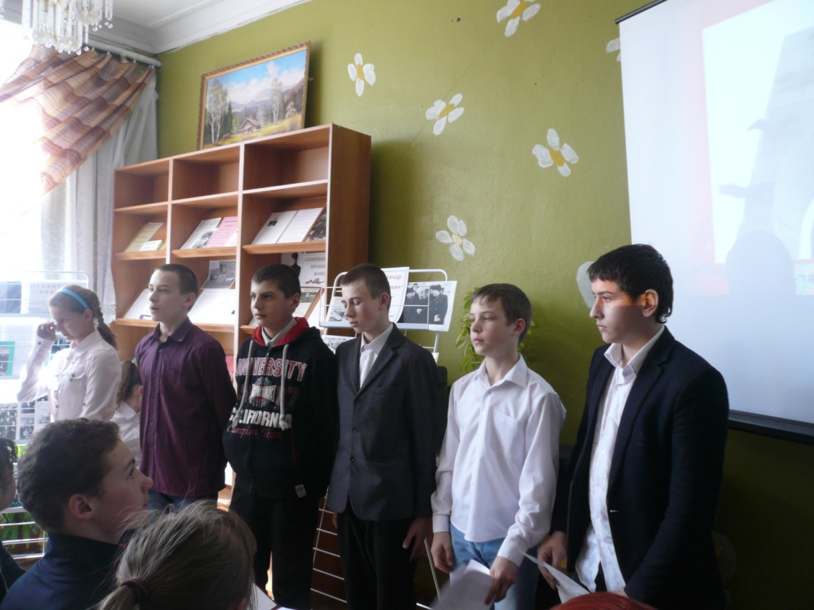

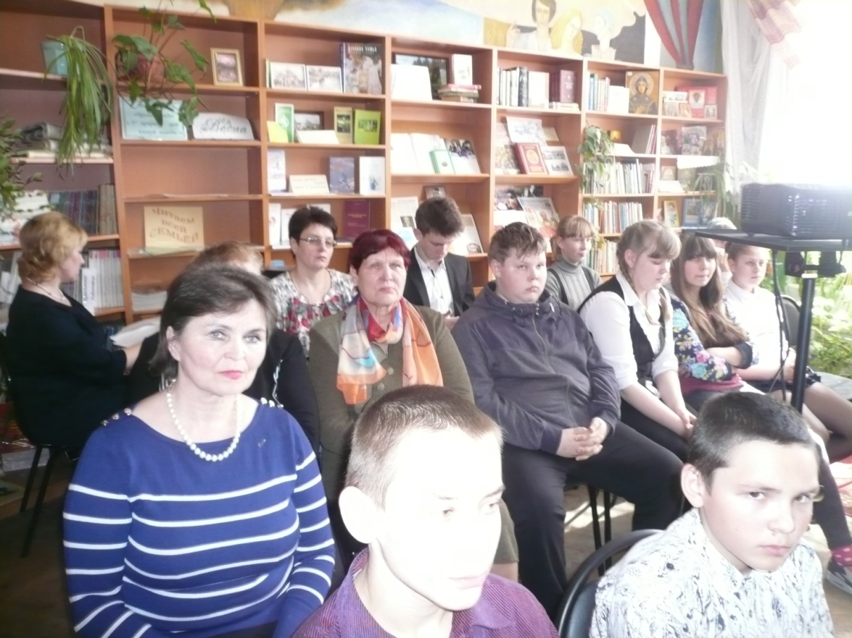

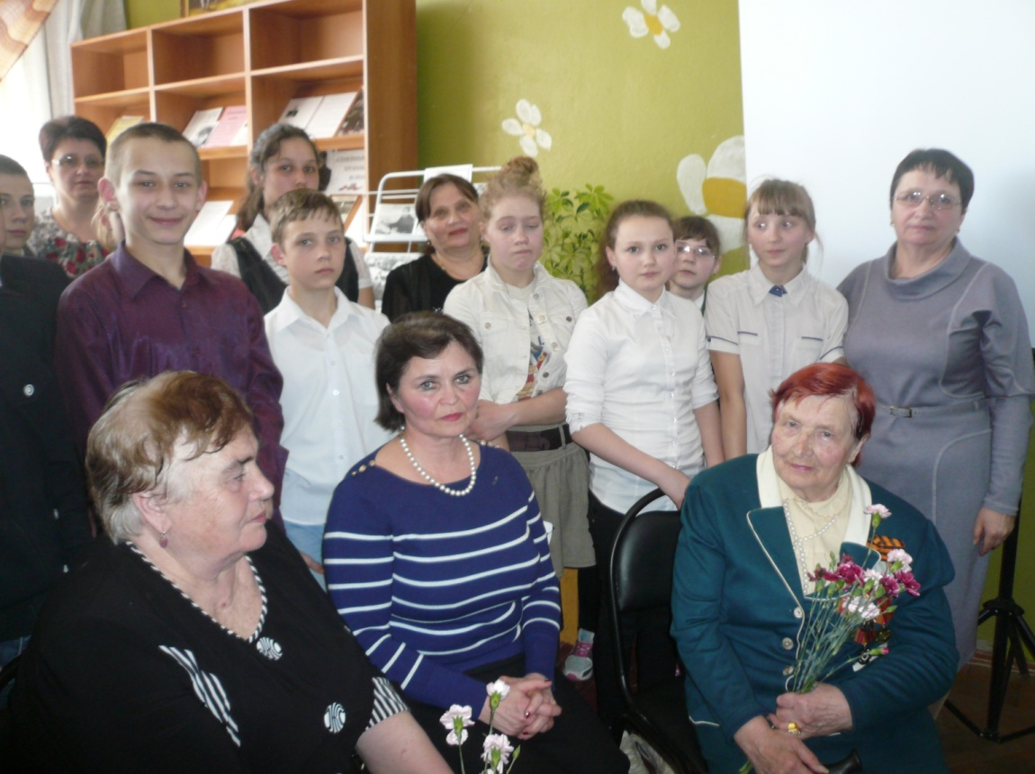

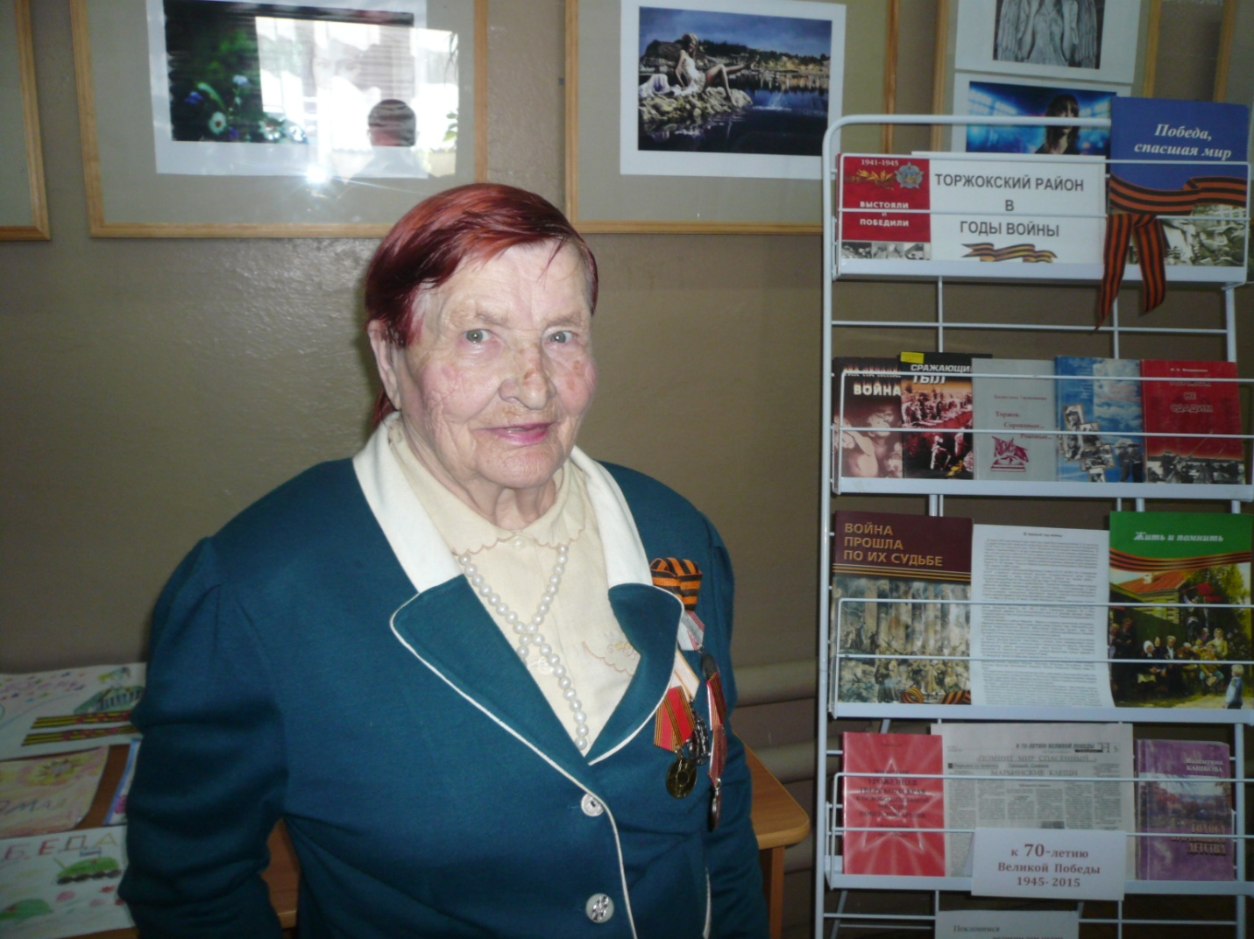

Участник Великой Отечественной войны Селиверстова В.М.

